习题6

6.1 已知由与非门构成的基本RS触发器的输入波形如图P6.1所示。画出基本RS触发器的和端波形。
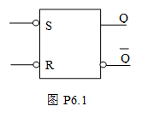
解：与非门构成的基本RS触发器输入信号R和S直接改变触发器的状态，且它的特性方程是：
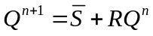且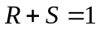，则其波形如下：
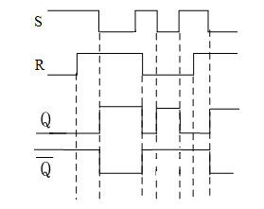
因此，当R=S=0时，Q=Q=1，违反了互补关系。
6.2 在图P6.2所示的输入波形下，由或非门构成的基本RS触发器会出现状态不定吗？如果有，请指出状态不定的区域。
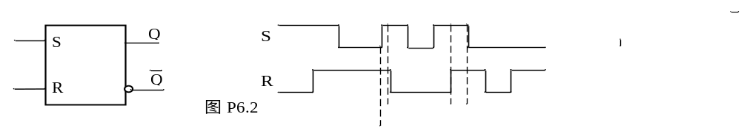
解：或非门构成的基本RS触发器输入信号R和S直接改变触发器的状态，且它的特性方程是：
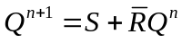且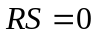。因此，当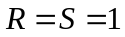时，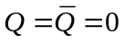，违反了互补关系。
所以,如上右图中有三对虚线之间部分出现了不满足约束条件的情况。不过，由于这之后并未立即出现R=S=0，因此输出的状态是确定的。

6.3 同步RS触发器的逻辑符号和输入波形如图P6.3所示。设初始状态Q＝0。画出和端的波形。
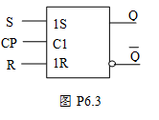
解：同步RS触发器的触发时刻在CP的上升沿。
1）在CP=1期间，由S、R值决定了触发器的输出值，其特性方程是：且；
2）在CP=0时，输出状态保持不变。其波形如下：
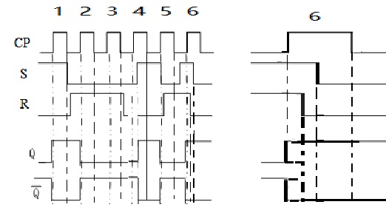
6.4 由各种TTL逻辑门组成的电路如图P6.4所示，分析图中各电路是否具有触发器的功能 。
&
&
≥1
=1
=1
=1
=1
(a)
(b)
(c)
(d)
图P6.4
≥1
Q
Q
RQ
S
RQ
S
RQ
S
RQ
S
Q
Q
Q
Q
Q
Q
解：图a)：
S | R | Q | Q
0 | 0 | 0 | 0
0 | 1 | 0 | 0
1 | 0 | 0 | 0
1 | 1 | 相同
没有记忆功能，不能组成触发器。

图b)：
S | R | Q | Q
0 | 0 | 相同
0 | 1 | 1 | 1
1 | 0 | 1 | 1
1 | 1 | 1 | 1
没有记忆功能，不能组成触发器。
图c)：
S | R | Q | Q
0 | 0 | 相同
0 | 1 | 相同
1 | 0 | 相同
1 | 1 | 保持
有记忆功能，但不能置数，不能组成触发器。
图c)：
S | R | Q | Q
0 | 0 | 相同
0 | 1 | 相同
1 | 0 | 保持
1 | 1 | 相同
有记忆功能，但不能置数，不能组成触发器。
6.5 分析图P6.5电路的逻辑功能，设触发器初始状态为Q=0，对应于CP、A、B的波形，画出和端波形。
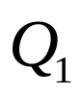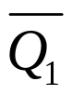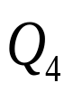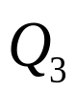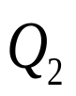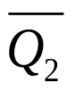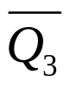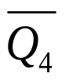
&
&
B
A
CP
&
&
&
&
B
A
CP
B
A
CP
&
&
B
A
CP
(a)
(b)
图P6.5
CP
A
B
≥1
≥1
≥1
≥1
≥1
≥1
≥1
≥1
B’
A’
A’
A’
B’
B’
B’
A’

解：根据CP、A、B的波形图画出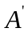、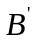的波形图，再据、构成的与非门和或非门基本RS触发器画出波形如上：
1）或非门基本RS触发器特性方程为：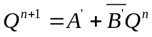且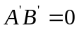。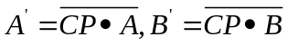，当CP＝０时，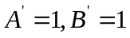，不满足约束条件。因此，不能组成同步RS触发器。

2)组成同步RS触发器，触发器特性方程为：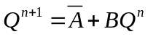，约束条件是：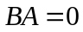。
当CP＝0时，基本RS触发器保持；当CP＝1时，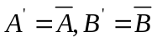。
故：Ａ是置数端，Ｂ是复位端，高电平有效。

3) 或非门基本RS触发器特性方程为：且。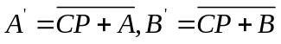 ，当CP＝1时，基本RS触发器保持；当CP＝0时，，触发器特性方程为，
故：Ａ是置数端，Ｂ是复位端，低电平有效。
4) 与非门基本RS触发器特性方程为：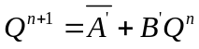且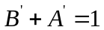。 ，当CP＝１时，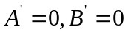，不满足约束条件。因此，不能组成同步RS触发器。
下面仅画出Ｑ₂和Ｑ₃的波形。
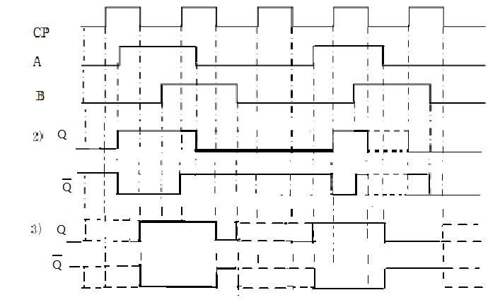

6.6 已知传输延时型边沿JK触发器组成的电路及各输入端波形如图P6.6所示，画出Q端的电压波形，假设初态Q=0。
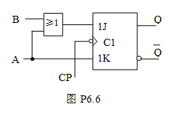
解：1）由传输延时型边沿JK触发器的触发时刻是CP的下降沿，输入J、K时CP下降沿前瞬的逻辑值，即触发器状态的更新发生在CP脉冲的下降沿。
2）JK触发器的特性方程为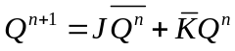，且触发器的初始状态为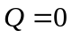；
由此，可用A 、B的波形定出J 、K的波形即：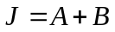且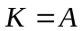。
根据已知的波形画出Q的波形如下：
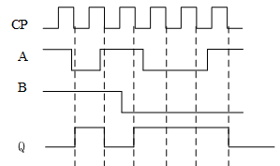
6.7 逻辑电路图中为传输延时型边沿JK触发器，A，B，CP的波形如图P6.7所示，试画出Q的波形（设Q的初始状态为0）。

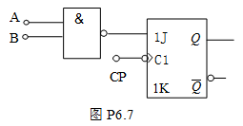
解：1）由传输延时型边沿JK触发器的触发时刻是CP的下降沿，输入J、K时CP下降沿前瞬的逻辑值，即触发器状态的更新发生在CP脉冲的下降沿。
2）已知JK触发器的特性方程为，且触发器的初始状态为；
由此，可用A 、B的波形定出J 、K的波形即：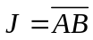，且K悬空（即K=1），根据已知的波形画出Q的波形如下：
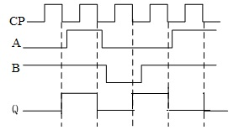

6.8 JK触发器的输入端波形如题图P6.8所示，试画出输出端的波形。

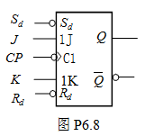
解：1）传输延时型边沿JK触发器的触发时刻是CP的下降沿，输入J、K时CP下降沿前瞬的逻辑值，即触发器状态的更新发生在CP脉冲的下降沿。
2）已知JK触发器的特性方程为。且知当异步置位信号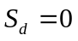，可将触发器置为1；当异步复位信号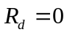，可将触发器置为0，且它们优于时钟信号。
3）由此，根据已知的波形画出、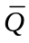的波形如下：
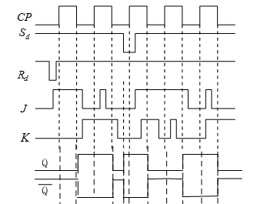

6.9 电路如图P6.9(a)所示，若已知CP和J的波形如图P6.9 (b)所示，试画出Q端的波形图，设触发器的初始状态为Q=0。
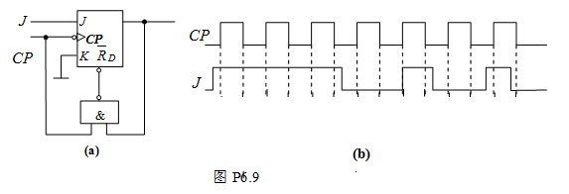
解：1）由传输延时型边沿JK触发器的触发时刻是CP的下降沿，输入J、K时CP下降沿前瞬的逻辑值，即触发器状态的更新发生在CP脉冲的下降沿
2）又已知JK触发器的特性方程为，触发器的初始状态为，因此，当异步信号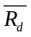为0时，可将触发器置为0，且它们优于时钟信号。
3）由此，根据已知的波形画出的波形如下：
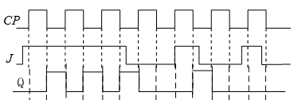
6.10 JK触发器组成的电路如图P6.10所示，试画出、和Y₁、Y2的波形。设触发器的初始状态为Q=0。
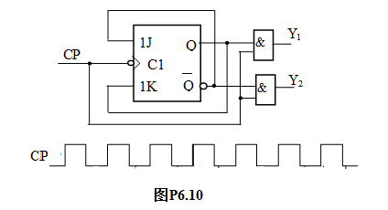

解：1）由传输延时型边沿JK触发器的触发时刻是CP的下降沿，输入J、K时CP下降沿前瞬的逻辑值，即触发器状态的更新发生在CP脉冲的下降沿。
2）又已知JK触发器的特性方程为及设触发器的初始状态为
3）由此，由、定出J、K的输入信号：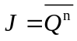、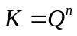，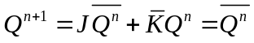。据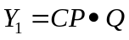、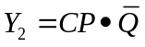，和已知的波形可画出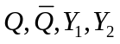的波形：
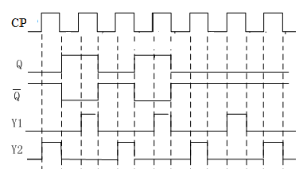
6.11 逻辑电路如图P6.11所示，当A=0，B=1时，的正脉冲来到后D触发器（ ）。
(A) 具有计数功能 (B) 保持原状态 (C) 置“0” (D) 置“1”
1D
C1
Q
Q
=1
A
1
B
C
≥1
图P6.11
解： 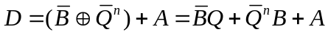
当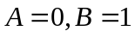所以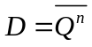即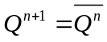。因此，电路具有计数功能（Ａ）。
6.12 已知CMOS边沿D触发器输入端D和时钟信号CP的电压波形图如图P6.12所示，试画出和端波形。触发器的初始状态为Q＝0。
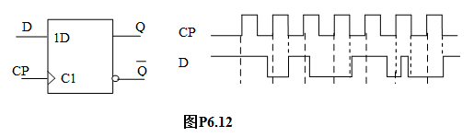
解：1）根据CMOS边沿触发器的动作特点及D触发器的图形符号，可知触发器状态更新发生在CP的上升沿。
2）又已知D触发器的特性方程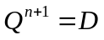，及其初始状态为0；
3）由此，根据触发器各输入端CP和D的波形，可得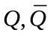的波形

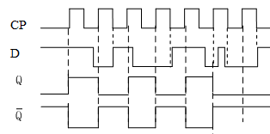
6.13 已知维持阻塞D触发器输入端CP、A、B的波形如图P6.13所示，画出输出端Q的波形(设触发器初态为0)。
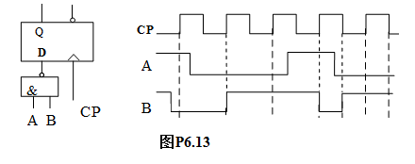
解：已知D触发器的特性方程，及其初始状态为0；
由此，由A、B的输入波形确定D的输入信号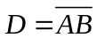，根据已知的波形画出的波形如下：
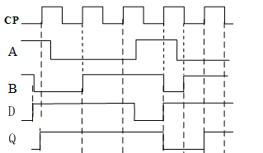
6.14 图P6.14所示各边沿D触发的初始状态都为0，试对应输入CP波形画出Q端的输出波形。
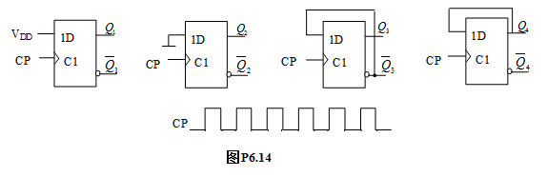
解：已知D触发器的特性方程，及其初始状态为0。
的波形如下：
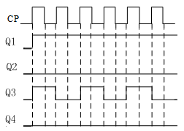

6.15 电路如图P6.15所示，分析电路逻辑功能，画出状态转换图。
Q
Q
1J
1K
FF
C1
1
&
X
CP
Y
图P6.15
解：该图是由JK触发器和与非门构成的逻辑电路，其中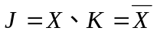将其代入JK触发器特性方程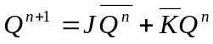可求得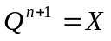。从而可得Y=X。该电路可用作JK触发器构成的D触发器，其状态转换图如下图所示。
X=0
X=0
0
1
X=1
X=1
6.16 用T触发器组成图P6.16所示电路。分析电路功能，写出电路的状态方程，并画出状态图。
Q
Q
1T
C1
&
&
&
CP
A
B
图P6.16
解：该电路是有T触发器和与非门组成的逻辑电路，其中T触发器输入端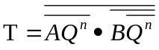
并将其代入T触发器的逻辑功能表达式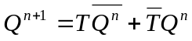整理可得该电路状态方程为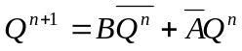；由该电路的状态方程可知该电路为由T触发器构成的JK触发器，其状态图如下图所示。
0
1
B=╳ A=1
B=1 A=╳
B=╳
A=0
B=0
A=╳
6.17 在图P6.17电路中，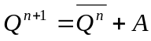的电路为 。
1D

C1

Q
Q
1J
C1
1K
Q
Q
1T

C1

Q
Q
1R ╖
C1
1S ╖
Q
Q
A
CP
A
CP
A
1
A
1
1J
C1
1K
Q
Q
A
CP
CP
CP
图P6.17

(a)
(b)
(c)
(d)
(e)

解：图(c)、图（d）。

6.18 用RS触发器和与非门构成D、T和T′触发器。
解：（1）用RS触发器构成D触发器：
RS触发器特性方程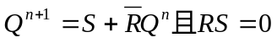；
D触发器特性方程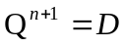=D+(D’)’Q^{n}；
二者对比可知，令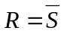=D’，满足RS=0。讲R输入端作为D触发器输入端即可，逻辑电路图如下图所示。
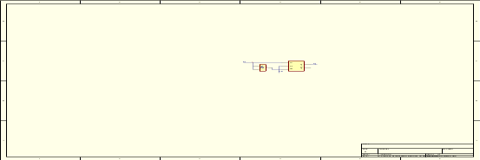
(2)用RS触发器构成T触发器：
RS触发器特性方程;
T触发器特性方程;
二者对比可知，令RS触发器的R=TQ^{n}，S=TQ^{n}’，满足RS=0。将R输入端作为T触发器输入端即可，电路图如下图所示。
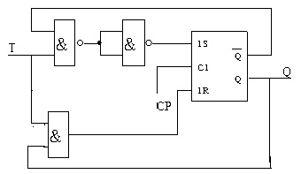
(3) 用RS触发器构成T’触发器：
RS触发器特性方程;
T`触发器特性方程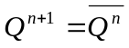;
二者对比可知，令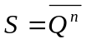、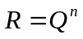即可，电路图如下图所示。
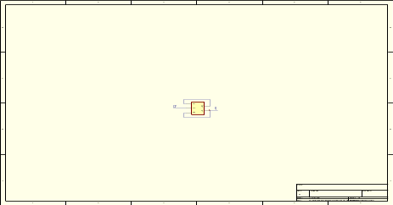

6.19 用JK触发器和或非门构成D和T触发器。
解：（1）用JK触发器构成Ｄ触发器：
由JK触发器特性方程；
D触发器特性方程= DQ^{n’} +DQ^{n}；
二者对比可知，令JK触发器K=D’且J=D，将J输入端作为D触发器输入端即可，逻辑电路图如下图所示。

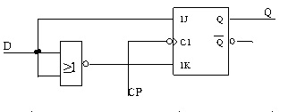
（2）用JK触发器构成T触发器：
由JK触发器特性方程；
T触发器特性方程；
二者对比可知，J=K=T。只要将JK触发器的J、K端连接在一起作为T端就构成T触发器，逻辑电路图如下图所示。
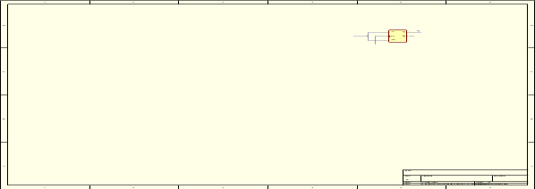

6. 20 用D触发器和与或非门构成JK和T触发器。
解：（1）用D触发器实现JK触发器：
由D触发器特性方程；
JK触发器特性方程，
二者对比可知，令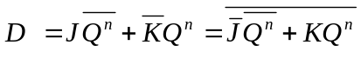则可构成JK触发器，其逻辑电路如下图所示。
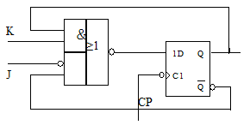
（2）用Ｄ触发器实现Ｔ触发器：
由D触发器特性方程；
T触发器特性方程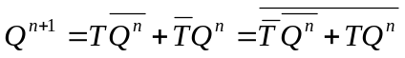；
二者对比可知，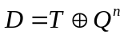可由D触发器来实现，其电路见下图。
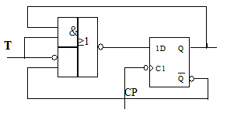
6. 21 用T触发器构成D和JK触发器。
解：（1）由T触发器构成D触发器：
由T触发器特性方程 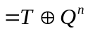；
D触发器特性方程；
二者对比可知，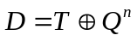，则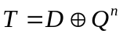。电路图如下图所示。
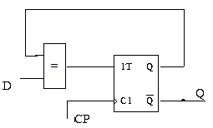
(2)由T触发器构成JK触发器：
T触发器特性方程=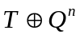;
JK触发器特性方程;
二者对比可知，令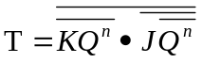=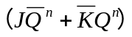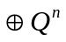=JQ^{n’}+KQ^{n}，则可构成JK触发器，电路图如下图所示。
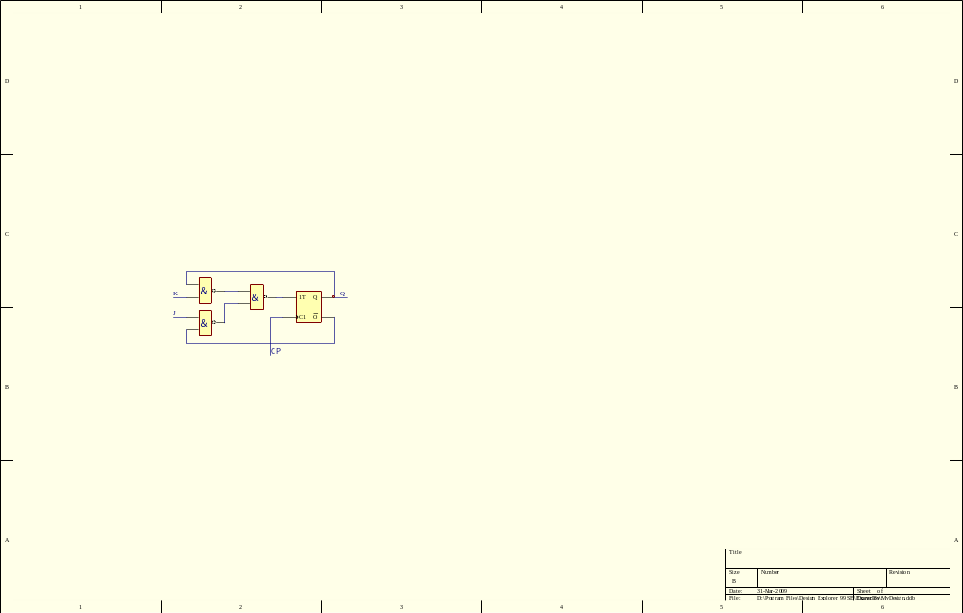

6.22 设计一个用555集成定时器组成的多谐振荡器。输出方波的频率为5kHz，占空比为75%，电源电压为15V。
解：555定时器引脚5通过一0.01uF的电容接地，根据公式
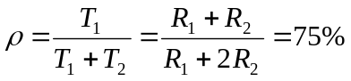
可得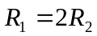若选R₂=10KΩ则R₁=20KΩ
由输出频率f=5KHZ可得其周期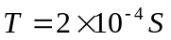
根据公式 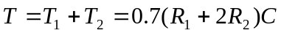并将R₂=10KΩ，R₁=20KΩ代入公式可求得此时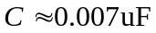，所以根据以上计算设计的多谐振荡器如下图所示。

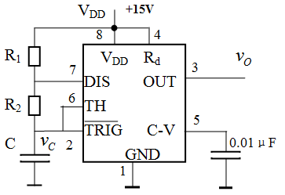

6.23用555集成定时器组成的单稳态触发器如图P6.23(a)所示。
（1）R=50kΩ,C=2.2μF,计算输出脉冲宽度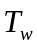。
（2）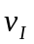波形见图P6.23(b), 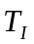>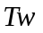，对应画出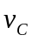、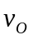的波形。
（3）的波形见图P6.23(c)，<，对应画出、的波形。
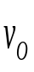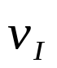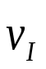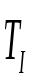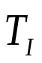
V_{DD} R_{d}
DIS OUT
TH
TRIG C-V
GND
1
2
6
7
8
4
3
5
V_{DD}
0.01μF
R
C
(a)
(b)
(c)
图P6.23
解：（1）单稳态触发器输出脉冲宽度为
（2）V_{C}、V_{O}的波形图如下图(b)所示
（3）V_{C}、V_{O}的波形图如下图(c)所示
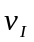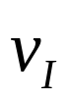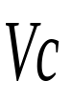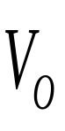
t
t
t
Vo
Vc
(b)
（C）
t
T有错
t
VDD

6.24试用555定时器设计一个单稳态触发器，要求输出脉冲宽度在1～10秒的范围内连续可调。
解：设555定时器工作电压为15V，触发信号来自TTL，高电平为3.6V，低电平为0.1V。
- 设计如下图所示
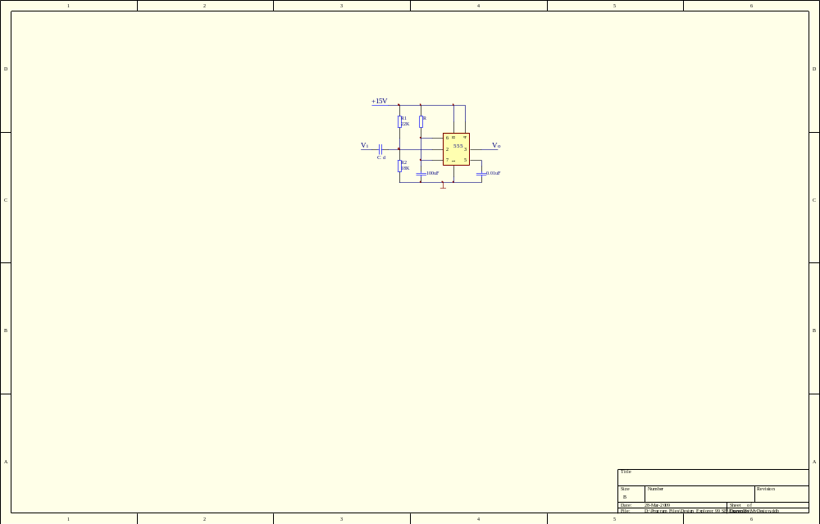
若使电路正常工作，触发信号必须将555定时器2脚电压（触发输入端）拉到（V_{DD}/3=5V）以下，而在触发信号到来之前2端电压应高于5Ｖ。触发脉冲最高电平仅为3.6Ｖ。所以，需要在输入端加入分压电阻，使２端电压在没有触发脉冲时略高于５Ｖ，可取R₁＝２２ＫΩ，Ｒ_{２}＝１８ＫΩ，分压后２端电压为６.７５Ｖ，触发脉冲经微分电容Ｃ_{ｄ}加到２端
（２）若Ｔ_{Ｗ}在１～１０S范围内变化，取C=100uF则电阻R的阻值变化范围为
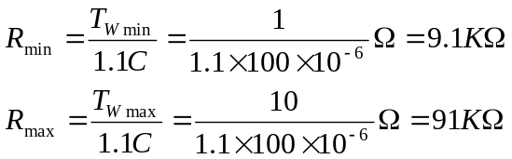
可取100ＫΩ的电位器与另一电阻串联作为R（9.1k），即可满足在指定范围内调节脉冲宽度T_{W}的要求。

6.25图P6.25是用555定时器构成的压控振荡器，试求输入控制电压和振荡频率之间的关系式。当升高时，振荡频率是升高还是降低？
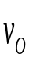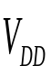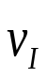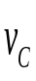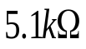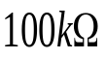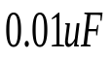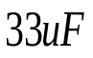
R
R
C
C
A
B
1
2
3
4
5
6
7
8
555
5
+
-
图P6.25
V_{DD} R_{d}
DIS OUT
TH
TRIG C-V
GND
1
2
6
7
8
4
3
5
V_{DD}
R₁
C₁
R₂
S
图P6.26
C₂
C₄
C₃
R_{w}
解：振荡器震荡周期为
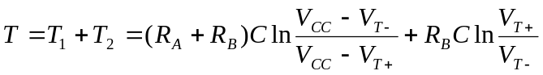
其中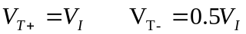则
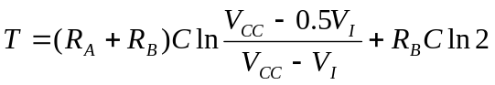
可见当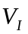升高时，T变大，振荡频率将下降。
6.26分析图P6.26所示的电子门铃电路，当按下按钮S时可使门铃鸣响。
（1）说明门铃鸣响时555定时器的工作方式。
（2）改变电路中什么参数能改变铃响持续时间？
（3）改变电路中什么参数能改变铃响的音调高低？
解 （1）S按下后，555定时器的复位端4由低电平变为高电平，使555定时器成为多谐振荡器，输出交流脉冲，喇叭鸣响。
（2）S断开后，复位端4依靠C₄上的充电电压维持一段高电平时间，因此C₄、Ｒ_{W}值越大，铃响持续时间越长。
（３）改变Ｒ₁或R₂或Ｃ₁可改变铃响的音调。增大时，音调降低。

6.27图P6.27是救护车扬声器发声电路。在图中给定的电路参数下，设V_{CC}=12V时，555定时器输出的高、低电平分别为11V和0.2V，输出电阻小于100Ω，试分析电路的工作原理，计算扬声器发声的高、低音的持续时间，
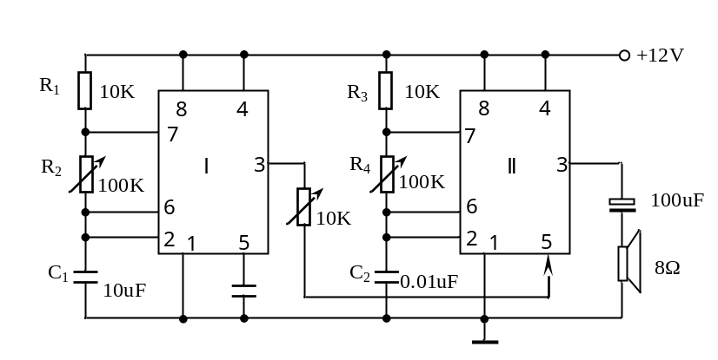
图P6.27

解：图示中两个555定时器均连成了多谐振荡器。左边555定时器振荡输出V_{O1}的高、低电平作为右边555定时器的控制电压V_{CO}，从而改变其振荡频率

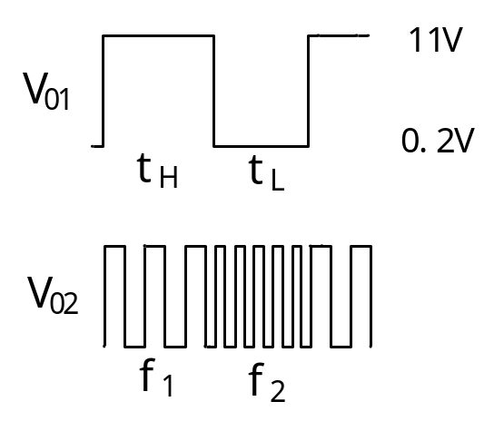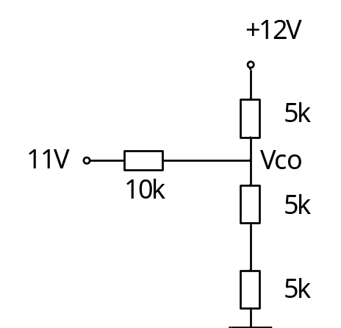

（1）当R2为最大值为100KΩ时，V_{O1}的高电平持续时间为
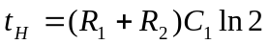代入数据可求得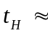0.77s。
当V_{O1}为高电平 此时V_{O1}=11V，利用叠加定理计算出加到右边555定时器5脚上的电压：
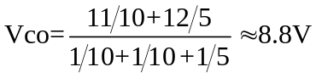
因此V_{T+}=8.8V，V_{T-}=4.4V，则在左边555定时器输出为高电平时，若此时R4为100KΩ则右边振荡器的振荡周期，即扬声器声音的周期为
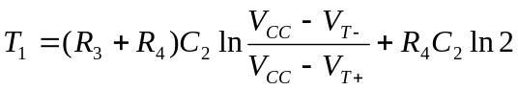代入数据可求得T₁≈1.65ms
则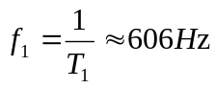
若R4逐渐减小则T1变小，R4接近0时求极限可得此时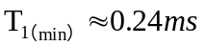
则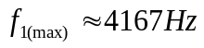
改变R₄ 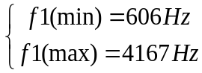

V_{O1}低电平持续时间为
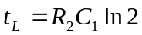代入数据可求得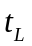=0.7S
改变R₂ 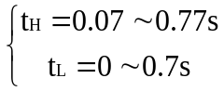

此时，V_{O1}=0.2V，根据叠加原理可以计算出，加到右边一个555定时器5脚上的电压：
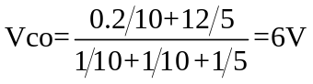
故V_{T+}=6V, V_{T-}=3V。若此时R4为100KΩ则右边555定时器的振荡周期为
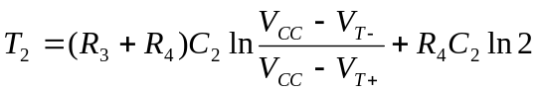代入数据可求得T₂≈1.15ms
因此，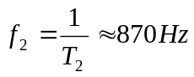
若R4逐渐减小则T1变小，R4接近0时,求极限可得此时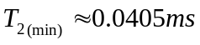
则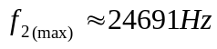
改变R₄ 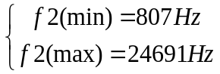

由上述分析可知，扬声器发出声音的最高频率为24691Hz，持续时间为0.7s；低音最低频率为 606Hz；持续时间为0.77s。R2调节高音、低音的持续时间，R4调节音调。

6.28 图P6.28是一个由555定时器构成的防盗报警电路，a、b两端被一细铜丝接通，此铜丝置于认为盗窃者必经之处。当盗窃者闯入室内将铜丝碰断后，扬声器即发出报警声(扬声器电压为1.2V，通过电流为40mA)，问：（1）555定时器接成了何种电路；（2）说明本报警电路的工作原理。
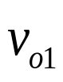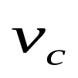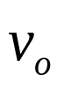

50k
5
.1k

100k

a

6V

100uF

细铜丝

0.01uF
b

7 8 4

555

6 3
2

1 5
图P6.28
+5V
15k
0.01uF
1
2
3
4
5
6
7
8
555
CP
D
Q
Q
0.1uF
15k
图P6.29

解：（1）555定时器接成了多谐振荡器。
（2）铜导线ab未断时，555定时器的复位端4为低电平，多谐振荡器停振，3端输出为低电平；当盗窃者入室将铜导线ab碰断后，555定时器4端为高电平，多谐振荡器产生震荡，于是3端输出一定频率的信号驱动喇叭发声报警。

6.29 图P6.29为由555定时器和D触发器构成的电路，请问：
（1）555定时器构成的是哪种脉冲电路？
（2）画出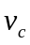，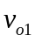，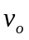的波形；
（3）计算，的频率。
（4）如果在555定时器的第5脚接入4V的电压源，则的频率将变为多少？
解：（1）555定时器构成了多谐振荡器。
（2）D触发器连接成2分频形式，其波形图如下图所示

（c）
Vo
Vo1c
Vc
(a)
(b)
t
（3）555定时器的振荡周期为
所以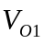的输出频率为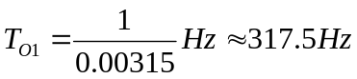
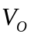的输出频率为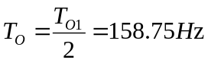
(4)若在5脚接入4V的电压源则V_{T+}=4V、V_{T-}=2V
此时可求得
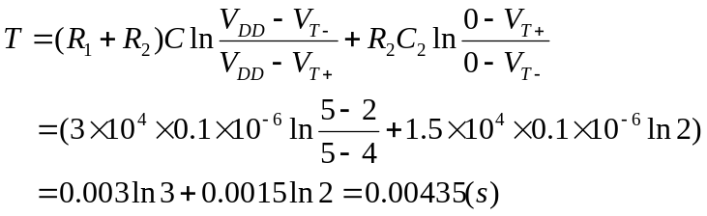
此时，的输出频率将变为为